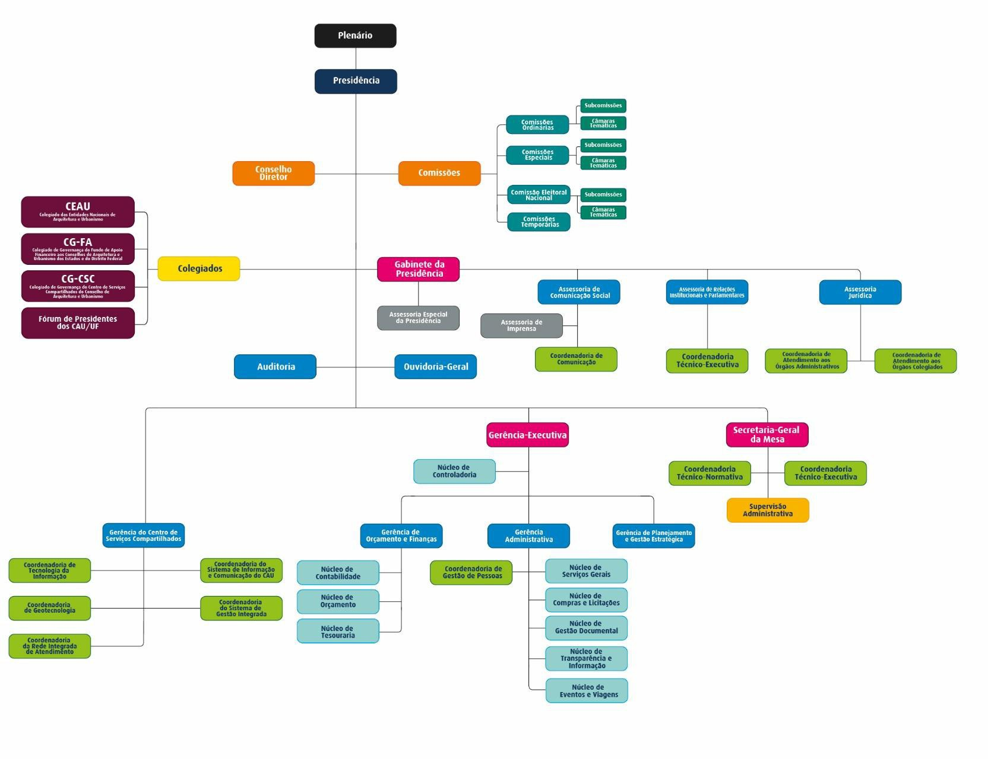

ANEXO IV DA DELIBERAÇÃO PLENÁRIA DPOBR Nº 0136-01/2023

ORGANOGRAMA DO CAU/BR